
Как воспитывать мальчиков?
Многие мамы и папы интересуются вопросами о правильном воспитании детей-мальчиков. Среди них следующие: «Как я воспитаю настоящим мужчиной своего сына?», «Как научить ребенка мужскому поведению?»
Мы поделимся некоторыми правилами воспитания мальчика (сына) в семье, которые подходят к любому возрасту.

Хвалить за старания, а не только за результат
Для мальчиков, как и для многих девочек, важна высокая оценка их труда. Однако им также необходимо, чтобы взрослые замечали их старания.К примеру, поделка в детском саду далеко не всегда бывает выдающейся, но малыш вкладывает в нее много усилий. Поэтому стоит хвалить мальчиков за саму работу, а не только за достижения.
Если родители хвалят ребенка лишь при правильных ответах и высоких результатах, то у него могут появиться страх ошибок и неуверенность в своих силах.У него создастся ощущение, что в другом случае мама или папа не будут довольны им.
Старайтесь замечать усилия, которые прикладывает ваш ребенок, и говорить о них. Отмечайте самостоятельность и инициативность вашего сына. Например, дошкольнику можно сказать: «Молодец, что постарался и собрал игрушки в комнате!», а первокласснику: «Здорово, что ты сам собрал портфель!»
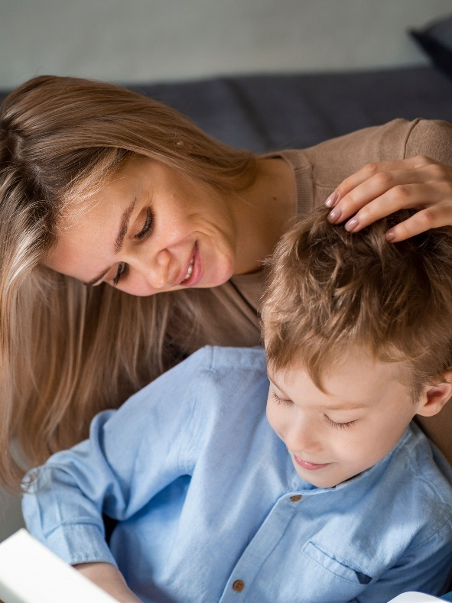
Не забывайте поощрять и творческие побуждения ребенка, даже если результаты его творчества пока далеки от идеала. Малыш обрадуется, если вы скажете ему: «Я вижу, сколько труда ты вложил в эту открытку, мне она очень нравится!» Когда вы хвалите ребенка за старания, вы даете ему понять, что цените его труд.
Благодарить за помощь
Выражайте благодарность мальчику за его поступки: «Спасибо, что донес пакеты из магазина». Благодарите сына, когда он выполняет ваши просьбы и соблюдает свои обещания: «Спасибо, что пришел домой пораньше, как я просила». Тем самым вы учите его быть ответственным за свои слова.
Даже если вам кажется, что помощь незначительна, все равно стоит поблагодарить ребенка.Слова благодарности мотивируют мальчиков чаще приходить на помощь окружающим. Ребята понимают, что их действия приносят кому-то пользу.
Важно, чтобы слово «спасибо» ребенок слышал от всех членов семьи:не только от мамы, но и от папы, старшего брата или других родственников. Для мальчиков особенно важен мужской пример. Они учатся многому, подражая старшим мужчинам или ровесникам, которых считают авторитетами.

Не ставить необоснованные запреты
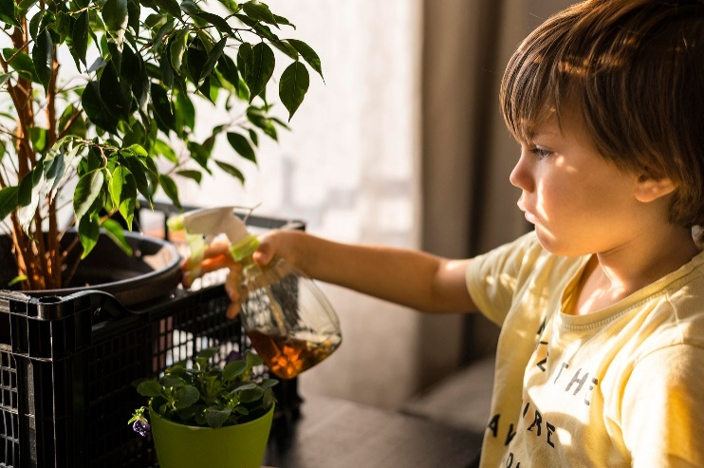
Нередко родители, которые воспитывают мальчика, приходят в негодование, если он нарушает их запреты.Разумеется, такое поведение взрослых имеет причины, особенно если они беспокоятся за здоровье и безопасность малыша.
Однако мальчикам свойственны любопытство и непоседливость. Девочки обычно предпочитают спокойные игры и занятия. В отличие от них, мальчики могут шуметь, бегать по комнате или внезапно забираться под стол. В компании сверстников им еще труднее контролировать свое поведение.
В этом есть и положительная сторона. Мальчики активно познают мир и развивают двигательные навыки. А подвижные игры позволяют им выплеснуть негативные эмоции.
Поэтому не нужно во всем ограничивать ребенка и одергивать его.Если вы постоянно подавляете желания мальчика, то, вероятнее всего, он начнет бурно протестовать, когда наступит подростковый возраст. Кроме того, в таких случаях бывает, что ребенок соблюдает правила поведения только при родителях, а среди ровесников ведет себя совершенно иначе.
Устанавливать границы нужно, когда действия малыша угрожают его безопасности или вредят другим.Важно объяснять ребенку, например, правила дорожного движения и учить его на собственном примере.

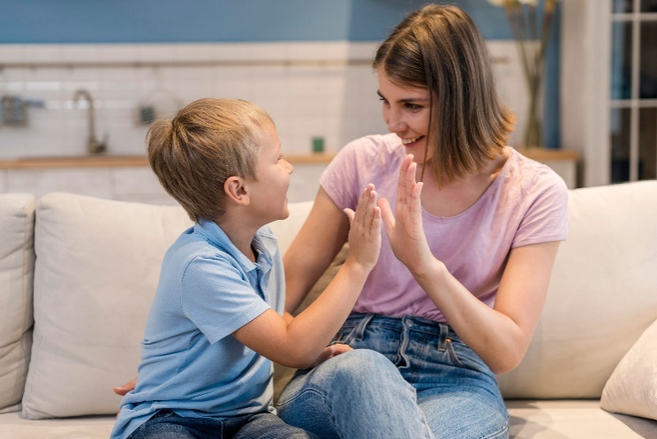
Обучать выражать свои мысли
Учите ребенка в любом возрасте рассказывать о своих проблемах и переживаниях. Обсуждайте с ним, как прошел день в детском саду или школе, спрашивайте о его интересах и увлечениях. Таким образом ребенок будет привыкать словесно выражать свои чувства и мысли.
Довольно распространено мнение, что мальчики, как и мужчины во взрослом возрасте, не должны проявлять эмоции при других людях, болтать по пустякам и жаловаться. Но вместе с тем нужно помнить, что все люди проявляют чувства и им нужно научиться о них рассказывать. Иначе это может привести к недопониманию и обидам. А у мальчиков умалчивание и подавление любых негативных эмоций может привести к агрессии, грубости и подростковым проблемам поведения, с которыми придется обращаться к психологу.
Приучайте сына спокойно общаться и делиться своими эмоциями, а также слушать рассказы других.Ведь отзывчивость и чуткость — одни из важных мужских качеств.

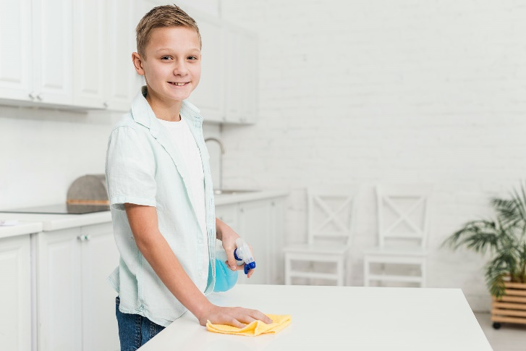
Воспитывать стремление к труду
Уже с малых лет приучайте сына к трудовой деятельности.Поначалу она будет простой: помочь накрыть на стол или принести папе рабочие инструменты. Давайте малышу несложные поручения и благодарите за их выполнение.
Обучайте ребенка навыкам самообслуживания.
Пусть он помогает вам с домашними делами. Определите круг обязанностей ребенка. Если он просит у вас собаку, то ему нужно будет кормить или выгуливать ее.
Когда мальчику интересны занятия, которые обычно не ассоциируются с мужественностью, такие как кулинария, поощряйте его интерес. Не бывает исключительно «мужественных» умений: все они пригодятся ему в будущем.
Возможно, потребуется время, чтобы научить ребенка делать что-то правильно и аккуратно. Если он поначалу неровно нарезает овощи для салата или плохо прибивает гвозди, маме и папе не стоит останавливать его со словами: «Хватит, я быстрее сделаю». Этим родители не помогают ребенку учиться самостоятельности. Покажите сыну, как выполнять нужные действия, а потом пусть он повторяет за вами.
Мы разобрали советы про правильное воспитание мальчиков в семье. Надеемся, что они помогут вам воспитать ребят, которые вырастут мужчинами, умеющими справляться с ответственностью и помогать близким.
